AMARE LA VITA. STARE NEL MONDO CON FEDE
19 – 20 Marzo 2022
a cura del Settore D di Torino

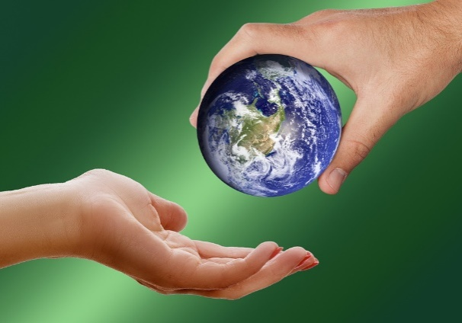
“C’è un mondo vecchio, fondato sullo sfruttamento della natura madre, sul disordine della natura umana, sulla certezza che di sacro non vi sia nulla. Io rispondo che tutto è divino e intoccabile.” (Anna Maria Ortese. Corpo Celeste)
Idealmente con questo ritiro continuiamo la riflessione sul rapporto tra fede e vita concreta, con tutte le implicazioni che questo comporta anche in campo economico. Per esprimerci con le parole della relatrice: “Fede non è seguire una dottrina o appartenere a una religione, ma un modo di stare nel mondo. Allo stesso tempo, il mondo non è qualcosa che si è formato senza di noi e soprattutto noi non siamo i suoi giudici come se vivessimo in un altro pianeta. Siamo nel mondo che, molte volte, risente anche dei nostri errori e soprattutto delle nostre distrazioni. La fede -dicevano i medievali- è una intelligenza, cioè un modo di leggere dentro la vita, nostra e degli altri e di tutto l’universo. È proprio l’universo e il suo misterioso ritmo, a insegnarci che ogni creatura si muove attraverso tre solenni verbi: nascere, trasformarsi e morire. Purtroppo, il sistema in cui viviamo e di cui molte volte siamo complici, ha trascurato la solennità di questi verbi e ne ha inventato altri molto più violenti: uccidere per far posto a pochi eletti, distruggere, fabbricare e costruire. Sono verbi violenti, appunto, e richiedono un ritmo molto più veloce che non permette nessun riconoscimento e contemplazione delle differenze. Come stare in questo mondo-sistema? Quali visioni possono aiutarci? Non è un tempo facile: La parola del Signore era rara in quei giorni, le visioni non erano frequenti. (1Sam 3,1) e non solo: le visioni che possiamo avere guardano la realtà non sono così nitide e il loro senso ancora nascosto. Ci sono momenti in cui siamo incapaci di percepire la Divina Presenza; ci sembra che tutto sia chiuso come un libro sigillato (cfr. Ap 5,1). Forse dobbiamo guardare ancora o, forse dobbiamo non distogliere mai lo sguardo da questa realtà, non per essere più buoni, buone, ma perché qualcosa sta accadendo fuori di noi. È come un tempo aurorale che noi dobbiamo riconoscere, ma si tratta sempre di sfumature, chiaroscuri, perché in questo nostro andare non c’è una divisione netta tra luce e tenebre, ma solo sfumature. Chissà che non si debba stare al mondo e nel mondo proprio in questo modo: non come dei pignoli moralisti che vogliono separare il bene dal male e fare giustizia e togliere ogni erba cattiva. Questo compito non è umano e non ci appartiene. A noi spetta solo l’innamoramento verso la realtà e non la condanna. Stranamente, la vita di tutte e di tutti è sottesa da quel sogno che, le nostre sorelle e i nostri fratelli dell’America Latina hanno chiamato “el buen vivir”. Vivere bene e questo significa la partecipazione alla liberazione da ogni incollamento e crocifissione. Vivere bene significa armonizzare il sentire dello spirito e quello del corpo e soprattutto la loro gioia. Vivere bene, dunque, perché tutto è solennemente divino e io posso solo amarlo e prendermene cura. E l’economia? L’economia si gioca qui in questa passione d’amore e di cura, perché economia è relazione con le persone e con le cose, in uno spazio-mondo e non sistema, che è comune.”
Guiderà il ritiro Antonietta Potente, religiosa e teologaappartenente alla congregazione dell'Unione delle Suore Domenicane di San Tommaso d'Aquino.
Il suo percorso di studi l’ha portata a conseguire il dottorato in teologia morale. In Italia ha insegnato all’Università Pontificia “Angelicum” e a Firenze nella Facoltà Teologica dell’Italia Centrale. In un successivo salto esistenziale, ha lasciato l’Italia e si è recata in America Latina. Ha vissuto in Bolivia per quasi vent’anni. È infine rientrata in Italia, dove risiede tuttora. Oggi vive a Torino con altre compagne di cammino.

